1 | 检测总览

>1.1 送检信息
 | 受检信息
姓名 |  | {{sample.patient_name }} | 送检科室 | {{sample.ZJFB_mark_dict.送检科室}} | ID | 号 | {{sample.ZJFB_mark_dict.ID号}}
性别 |  | {{sample.gender }} | 样本编号 | {{sample.sample_id }} | 标本类型 |  | {{sample.sample_type}}
年龄 |  | {{sample.age }} | 送检医师 | {{sample.ZJFB_mark_dict.送检医师}} | 病理诊断 |  | {{sample.pathol_diagn }}
送检日期 |  | {{sample.ZJFB_mark_dict.送检日期}} |  |  | 报告日期 |  | {{sample.report_date }}

>1.2 检测项目简介
检测方法 | 建库方法为扩增子建库，建库试剂为人类同源重组修复缺陷检测试剂盒（高通量测序法）
检测平台 | Illumina/贝瑞基因测序平台、ADx-SEQ200 Plus测序仪
检测内容 | 本产品检测人类ATM、BARD1、BRCA1、BRCA2、BRIP1、CDH1、CDK12、CHEK1、CHEK2、FANCA、FANCL、HDAC2、PALB2、PPP2R2A、PTEN、RAD51B、RAD51C、RAD51D、RAD54L、TP53基因编码区和外显子-内含子连接区的突变（详细检测范围见“附录1”），以及基于分布在人类基因组上的SNP位点评估人类基因组同源重组修复缺陷状态（仅FFPE样本适用）
检测意义 | 本产品可为患者使用PARP抑制剂和其他相关靶向药物提供指导建议
{{r page_break }}

>1.3 检测结果小结
{{p subdoc.dyn_1_Overview_Summary}}
{{r page_break }}

>1.4 检测结果

1.4.1同源重组缺陷（HRD）检测结果

{{p subdoc.dyn_1_Overview_HRD}}

1.4.2具有临床意义的变异

{{p subdoc.dyn_1_Overview_VariantSomatic_I_II}}

1.4.3可能与肿瘤发生发展相关的变异

{{p subdoc.dyn_1_Overview_VariantSomatic_onconodrug}}

1.4.4临床意义不明变异

{{p subdoc.dyn_1_Overview_VariantSomatic_III}}

1.4.5已获批PARP抑制剂相关标志物检测结果汇总

{{p subdoc.dyn_1_Overview_ResultSummary_SpecifyGeneList}}

注：
- “同源重组缺陷（HRD）检测结果”列出该样本的同源重组缺陷检测结果。
“具有临床意义的变异”仅列出解读为I类-强临床意义、II类-潜在临床意义的变异。
“可能与肿瘤发生发展相关的变异”所列变异经解读认为可能与肿瘤发生发展相关。根据现阶段可及资料此类变异的研究主要集中于细胞学和信号通路方面，暂无明确临床意义，详解请见“可能与肿瘤发生发展相关的变异详细解读”。
“临床意义不明变异”仅列出解读为III类-临床意义不明的变异目前尚未发现可能与肿瘤发生发展相关的变异。
“已获批PARP抑制剂相关标志物检测结果汇总”列出与PAPR抑制剂治疗相关的标志物检测结果；“HRD状态”无丰度信息，“丰度”处填写“/”；当检测结果为“未检测到具有临床意义或临床意义不明的变异”时，“丰度”、“变异解读”处填写“-”。
- 基于报告出具时已发表的文献、指南、公共数据库及临床研究结果对变异进行解读，随着研究的发展，变异解读结果可能发生变更。{{r page_break }}
2 | 检测结果详细解读

>2.1 同源重组缺陷（HRD）检测结果解读
{{p subdoc.dyn_2_Detailed_InterpretationHRD}}
{{r page_break }}

>2.2 具有临床意义的变异详细解读
{{p subdoc.dyn_2_Detailed_InterpretationSomatic_I_II}}
{{r page_break }}

>2.3 可能与肿瘤发生发展相关的变异详细解读
{{p subdoc.dyn_2_Detailed_InterpretationSomatic_onconodrug}}
{{r page_break }}
3 | 可能获益的药物

{{p subdoc.dyn_3_ApprovalRegimenIntroduction}}
{{r page_break }}
4 | 可能获益的临床试验

{{p subdoc.dyn_4_ClinicalTrial}}
{{r page_break }}
5 | 数据质控

质控参数 |  | 质控数值 | 参考值
病理评估 | 恶性肿瘤细胞占比¹ | {%p if [sample, lib_quality_control, “tumor_content”]|get_tumor_content%}  {{[sample, lib_quality_control, “tumor_content”]|get_tumor_content}}  {%p endif%}  {%p if [sample, lib_quality_control, “tumor_content_macrodissection_performed”]|get_tumor_content%}  富集检测：{{[sample, lib_quality_control, “tumor_content_macrodissection_performed”]|get_tumor_content}}  {%p endif%}  {%p if not [sample, lib_quality_control, “tumor_content”]|get_tumor_content and not [sample, lib_quality_control, “tumor_content_macrodissection_performed”]|get_tumor_content%}  /  {%p endif%} | ≥30%
DNA质量评估 | DNA总量（ng）² | {%if lib_quality_control and lib_quality_control.lib_dna_qc and lib_quality_control.lib_dna_qc.dna_qty%}{{lib_quality_control.lib_dna_qc.dna_qty|replace(“.00”,””)}}{%else%}{%endif%} | ≥50
 | 文库浓度（ng/μL）³ | {%if lib_quality_control and lib_quality_control.lib_dna_qc and lib_quality_control.lib_dna_qc.library_concn%}{{lib_quality_control.lib_dna_qc.library_concn|replace(“.00”,””)}}{%else%}{%endif%} | ≥20
测序质量评估 | Q30 ⁴ | {%p if qc.dna_data_qc.cds%}  {{qc.dna_data_qc.cds.cleandata_q30}}  {%p else%}  {{qc.dna_data_qc.cleandata_q30}}  {%p endif%} | ≥75%
 | BRCA区域覆盖度⁵ | {%p if qc.dna_data_qc.cds%}  {{qc.dna_data_qc.cds.brca_cover_ratio}}  {%p else%}  {{qc.dna_data_qc.brca_cover_ratio}}  {%p endif%} | ≥95%
 | CDS区域覆盖度⁶ | {%p if qc.dna_data_qc.cds%}  {{qc.dna_data_qc.cds.cover_ratio}}  {%p else%}  {{qc.dna_data_qc.cover_ratio}}  {%p endif%} | ≥95％
 | BAF噪音系数⁷ | {%p if qc.dna_data_qc.cds%}  {{qc.dna_data_qc.cds.baf_noise_num}}  {%p else%}  {{qc.dna_data_qc.baf_noise_num}}  {%p endif%} | ≤0.05
 | 深度噪音系数⁸ | {%p if qc.dna_data_qc.cds%}  {{qc.dna_data_qc.cds.depth_noise_num}}  {%p else%}  {{qc.dna_data_qc.depth_noise_num}}  {%p endif%} | ≤0.35

注：
- 恶性肿瘤细胞占比：经HE染色评估，该样本中恶性肿瘤细胞占比，仅送检样本类型包含石蜡玻片时可进行此项评估；如果检测样本的恶性肿瘤细胞占比低于30%，可能影响HRD检测结果的准确性；
- DNA总量：送检样本提取的DNA总量；
- 文库浓度：文库构建结束后的DNA浓度；
- Q30：碱基质量Q30占比，测序的准确率高于99.9%的碱基的比例；
- BRCA区域覆盖度：BRCA1基因和BRCA2基因检测区域内有效深度≥180×的位点覆盖度；
- CDS区域覆盖度：检测区域内有效深度≥180×的位点覆盖度；
- BAF噪音系数：通过杂合SNP的等位频率衡量异常杂合位点对BAF的影响；
- 深度噪音系数：通过所有SNP的深度比衡量异常SNP对DepthRatio的影响；
- 如果“质控数值”超出“参考值”，可能会影响检测结果的准确性；
- BRCA1/2基因变异检测结果质控参数为：BRCA区域覆盖度；HRD评分质控参数为：BAF噪音系数和深度噪音系数；其他基因变异检测结果质控参数为：CDS区域覆盖度。
6 | 产品声明
{{p subdoc.dyn_7_Product_State}}
{{r page_break }}
7 | 附 录
- 检测范围
{{p subdoc.dyn_7_Product_Genelist_HRD}}

- 项目背景介绍
1. 同源重组缺陷
同源重组修复（Homologous Recombination Repair，HRR）是DNA双链断裂（Double Strand Break，DSB）的首选修复方式。指在有丝分裂或减数分裂的DNA复制期发生DNA双链断裂（DNA Double-Strand Breaks，DSB）时，断裂的DNA以其未发生断裂的姐妹染色单体或与其具有同源序列的染色体作为模板，激活一系列蛋白分子进行的一种无错误修复方式，只发生在细胞周期的DNA复制期和DNA合成后期。同源重组修复具有修复DSBs、挽救复制叉及实现减数分裂染色体交叉互换等功能。同源重组修复过程可大致分为3个步骤：DNA损伤位点剪切、3’末端单链入侵、Holliday连接体的形成和解离。
同源重组缺陷（Homologous Recombination Deficiency，HRD）通常指细胞水平上的HRR功能障碍状态，可由HRR相关基因胚系突变或体细胞突变以及表观遗传失活等诸多因素导致。当HRD存在时，DSB会过度依赖非同源末端连接（Non-Homologous End Joining，NEHJ）、微同源末端连接（Microhomology Mediated End Joining，NMEJ）和单链退火途径（Single-Strand Annealing，SSA）等低保真、高易错的替代性DNA损伤修复途径，从而极可能造成核酸序列的插入/缺失、拷贝数异常，并引起染色体交联，造成基因组和染色体不稳定。HRD常存在于多种恶性肿瘤中，其中在卵巢癌、乳腺癌、胰腺导管癌、前列腺癌等肿瘤中尤其突出。HRD会产生特定的、可量化的、稳定的基因组改变，其中包含可被鉴别的基因突变、插入/缺失模式，以及染色体结构异常、基因拷贝数变异等。HRD临床检测所描述的肿瘤基因组特定改变，也被称为“基因组瘢痕”。目前，通过建立基于基因组特征分析的评估体系来预测肿瘤HRD状态及其程度，已有杂合性缺失（Loss of Heterozygosity，LOH）、端粒等位基因不平衡（Telomeric Allelic Imbalance，TAI）、大片段迁移（Large-scale State Transition，LST）等被作为基因组瘢痕标志物，以量化基因组瘢痕的程度。每个指标都有独特的定义，在一定程度上都能描述细胞HRD状态的出程度；但相较单个指标描述，三者组合综合计算评分能更全面反映基因组瘢痕状态，进而对基因组不稳定状态进行评估。
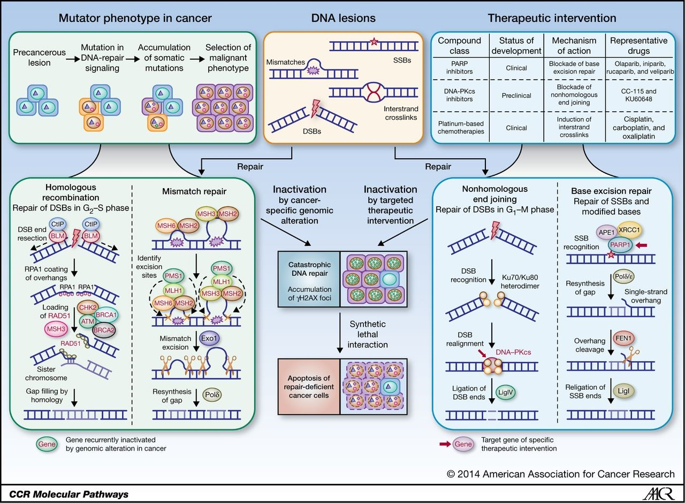
图1 同源重组修复示意图（PMID: 25451105）
2. PARP抑制剂
PARP抑制剂是一种靶向聚ADP核糖聚合酶（poly (ADP-ribose) polymerase，PARP）的癌症疗法。它是第一种成功利用合成致死（Synthetic Lethality）概念获得批准在临床使用的抗癌药物。PARP抑制剂对携带BRCA1/2基因致病性/疑似致病性变异的癌细胞具有较高选择性杀伤，且不对正常细胞产生影响。当细胞中的同源重组修复相关基因（BRCA1/2等）存在致病性/疑似致病性变异，细胞无法通过同源重组修复双链DNA损伤，会更加依赖PARP介导的DNA修复通路。使用PARP抑制剂后，单链DNA断裂损伤不能被修复，不断累积，增加双链DNA断裂的发生。DNA复制叉停止，细胞毒性产生，导致合成致死。BRCA1、BRCA2和其它称为“类BRCA” (BRCAness) 的蛋白在HRR中起到重要作用，这些蛋白质功能受损会造成HRD。HRR基因启动子的甲基化、体细胞变异以及HRR基因的致病性/疑似致病性变异也会引起HRD，并且同样对PARPi敏感。
PARP抑制剂对PARP的作用机制包括2个方面：1是在PARP活性位点与烟酰胺腺嘌呤二核苷酸竞争，抑制多聚（ADP-核糖）聚合物的形成；2是结合到PAPR1和/或PARP2的烟酰胺腺嘌呤二核苷酸结合口袋，造成构象异构，稳定DNA-PARP的可逆解离，使PARP保持对DNA的结合，这一过程被称为DNA-PARP复合物的“捕获（trapping）”，从而导致DNA-PARP复合物长期存在，抑制DNA后需修复过程。
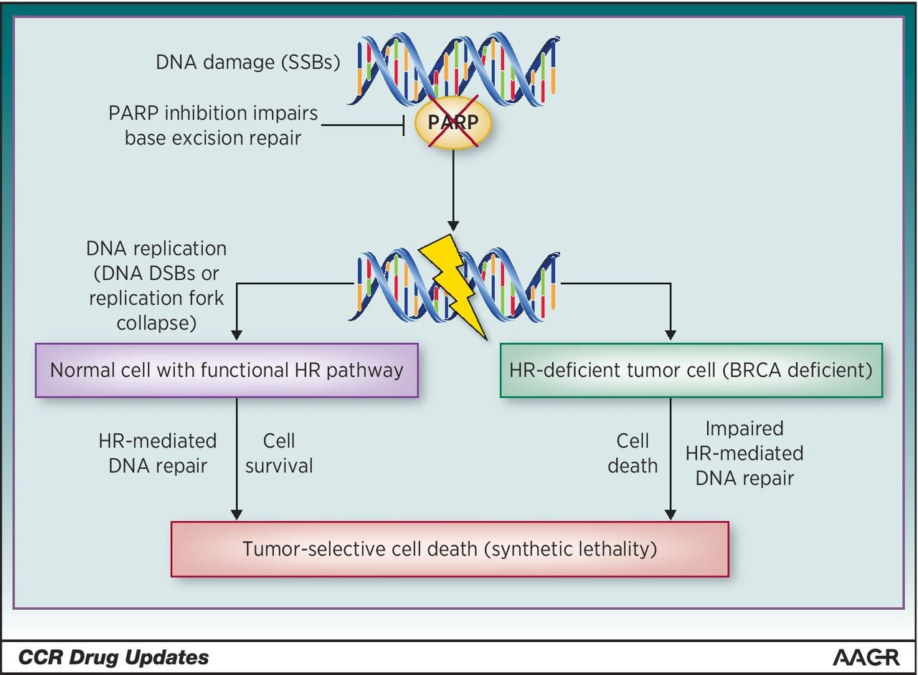
图2 PRAP抑制剂作用示意图（PMID: 26169965）
3. HRD检测的靶向治疗指导意义
同源重组修复相关基因突变及HRD状态可以指导PARP抑制剂靶向治疗。目前，全球已有多种PARP抑制剂获批上市，如由FDA批准的奥拉帕利（Olaparib）、鲁卡帕尼（Rucaparib）、尼拉帕利（Niraparib）、他拉唑帕利（Talazoparib）以及近期由NMPA批准的氟唑帕利（Fluzoparib）和帕米帕利（Pamiparib）等，已经相继在卵巢癌、前列腺癌、乳腺癌、胰腺癌等肿瘤中获批诸多适应症，其中也包括以HRR基因突变和HRD作为生物标志物的适应症获批。HRD检测在PARP抑制剂治疗卵巢癌中具有重要的应用价值；在乳腺癌、胰腺癌、前列腺癌中，其对PARP抑制剂或含铂类 药物的临床应用可能也具有潜在的指导价值。
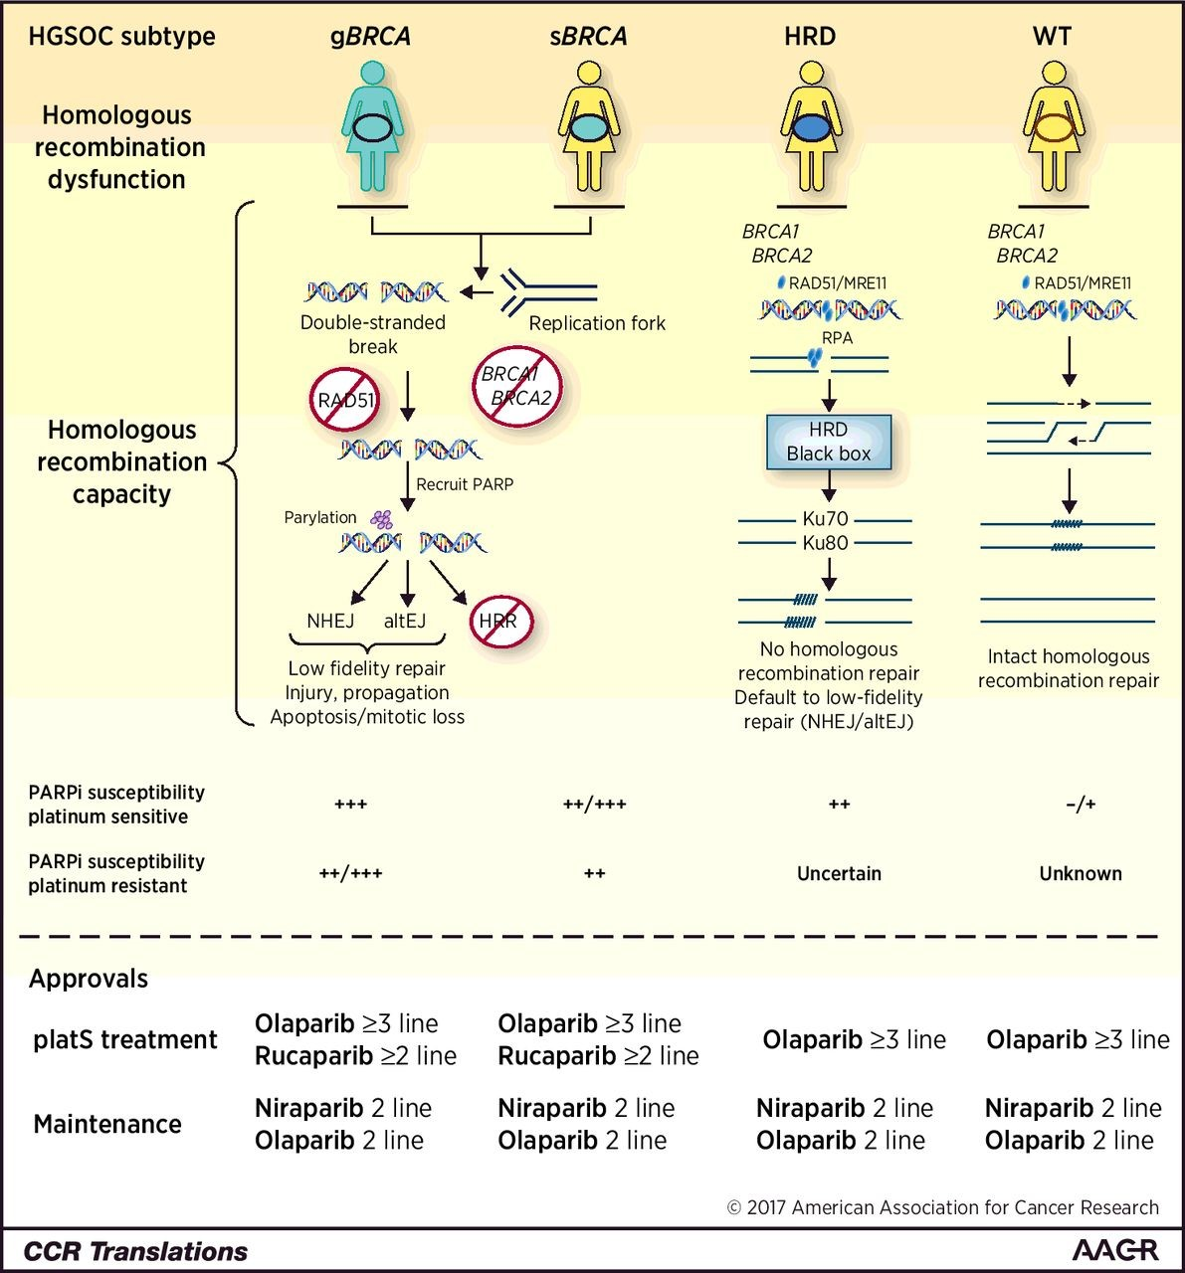
图3 HRD状态指导PARP抑制剂靶向治疗（PMID: 28974545）

